Año Nuevo Chino 2017: Año del Gallo
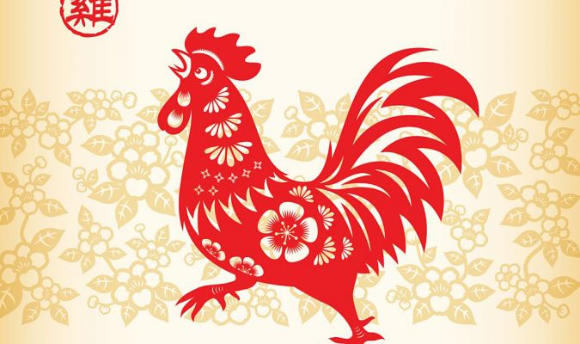
El 28 de enero de 2017, con el canto del Gallo entramos al Año del Gallo de Fuego. El gallo es el décimo de los 12 animales en el zodiaco chino. El carácter chino 雞 (gallo) se refiere tanto a la gallina como al gallo.
Antes de entrar a un nuevo año, los chinos siempre limpian sus casas, pagan sus deudas, compran ropa nueva, pintan sus puertas e incluso obtienen nuevos cortes de cabello para tener un nuevo comienzo del nuevo año.

La primera criatura viva por la Diosa Nuwa
Según la antigua mitología china, la diosa Nuwa creó a los seres humanos después que el Dios Pangu creó la naturaleza. Ella hizo a los humanos moldeándolos con arcilla amarilla.
Se dice que antes de crear a los seres humanos, creó a los gallos en el día 1, a los perros en el día 2, los cerdos en el día 3, la cabra en el día 4, el buey en el día 5 y al caballo en el día 6. El gallo fue creado para que los seres humanos conocieran el tiempo, el perro para el compañerismo, el cerdo y la cabra para alimento, el buey y el caballo para ayudar al ser humano a trabajar en el campo. Por lo tanto, los seres humanos fueron creados solamente cuando ya existían las criaturas básicas en el medio ambiente.
En la antigüedad, la gente de China ponía notas rojas alrededor del gallinero en el día 1, en la perrera el día 2, en el chiquero del cerdo el día 3, en el corral de la oveja en el día 4, y en el establo de la vaca o el buey en el día 5 y en el del caballo en el día 6, para mostrar su agradecimiento por su existencia. Entonces, en el día 7 la gente celebraría la creación de los seres humanos.
Esta tradición se remonta a más de 2.000 años. También fue bien expuesta en el libro Divino (占書Zhanshu) por DongfangShuo (东方朔 154 – 93 a. C). Aunque esta tradición desapareció en China continental, el pueblo chino mantuvo el uso de la lista como símbolo de la suerte.
Siendo el primer ser vivo en la Tierra, el gallo tiene un papel importante para desempeñar en el mundo humano.

El gallo, símbolo de bondad
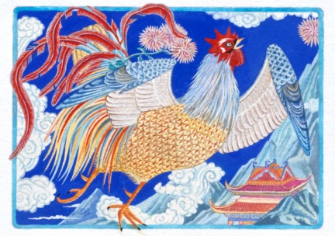
El ideograma chino para el gallo es 雞 (Jī), homófono para la palabra 吉 (Jí) que significa “Suerte”.
El Gallo es la primera criatura que se levanta en la mañana y con su canto despierta a los demás. Entre los 12 signos animales del zodiaco, el Gallo es el símbolo de brillo, lo que significa despertar para un día brillante.
Confiados, trabajadores, ingeniosos, valientes y talentosos son algunos de las principales cualidades exhibidas por el gallo, así que los años del gallo son una mezcla de rectitud y justicia, prosperidad y eficacia logística.
Cada año del zodiaco se asocia con uno de los cinco elementos de la teoría elemental china: Metal, Madera, Agua, Fuego y Tierra. 2017 es un año del Gallo de fuego, que se repite una vez cada 60 años, se considera como honorable y sobrio. El año ofrece toda oportunidad para desarrollarse y ganar más por ser trabajador, fiable y responsable en el trabajo.
Si ha nacido durante los períodos siguientes, usted lleva el signo del gallo:
Inicio de fecha | Fin de fecha | Cinco Elementos
28 de enero, 2017 | 15 de febrero, 2018 | Fuego
9 de febrero, 2005 | 28 de enero, 2006 | Agua
23 de enero, 1993 | 9 de febrero, 1994 | Metal
5 de febrero, 1981 | 24 de enero, 1982 | Madera
17 de febrero, 1969 | 5 de febrero, 1970 | Tierra
31 de enero, 1957 | 17 de febrero, 1958 | Fuego
13 de febrero, 1945 | 1 de febrero, 1946 | Agua
26 de enero, 1933 | 13 de febrero, 1934 | Metal
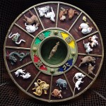

Frases de saludo para el Año del Gallo
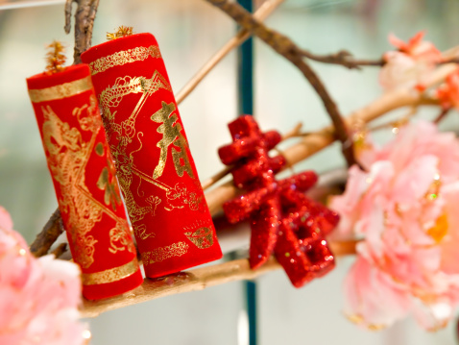
El Año Nuevo Chino se celebra durante 15 días.
Cuando llega el Año del Gallo, el pueblo chino saludará o enviará frases con buenos deseos. Éstos pueden expresarse desde la víspera de Año Nuevo hasta el Festival de la Linterna que es el día 15 del primer mes, es decir, entre el 27 de enero y el 11 de febrero de 2017.
A continuación se expone algunos de los saludos de Año Nuevo más populares para el Año del Gallo:
¡Feliz Año del Gallo! (雞年吉祥 Jīniánjíxiáng)
¡El Gallo de Oro trae un Feliz Año Nuevo! (金雞報福 Jīn ji bàofú)
Año del Gallo¡afortunado y feliz! (福雞報春 Fújībàochūn)
¡El Año del Gallo viene con Buena fortuna! (雞年行大運 Jīniánxíngdàyùn)

